Der „zerlegte“ Stift

Geräte: Plexiglasplatte, Schreibstifte

Versuchsaufbau und Versuchsdurchführung:
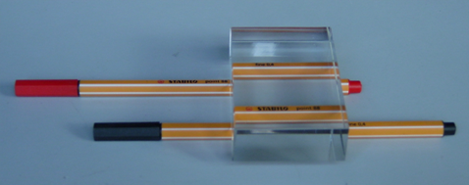

Lege die Plexiglasplatte auf die beiden Stifte.
Betrachte die beiden Stifte aus verschiedenen Richtungen.

Was beobachtest du?

Aufgabe:

Fertige eine Versuchsskizze an.
Beschreibe und erkläre deine Beobachtung.

Das nachstehende Bild soll dir die Erklärung erleichtern.

Es zeigt, wie ein Lichtstrahl beim Durchgang durch eine „planparallele Platte“ abgelenkt wird.
Die reflektierten Anteile des Lichtstrahls spielen bei diesem Versuch keine Rolle.
